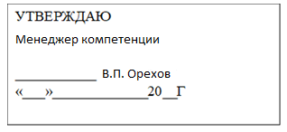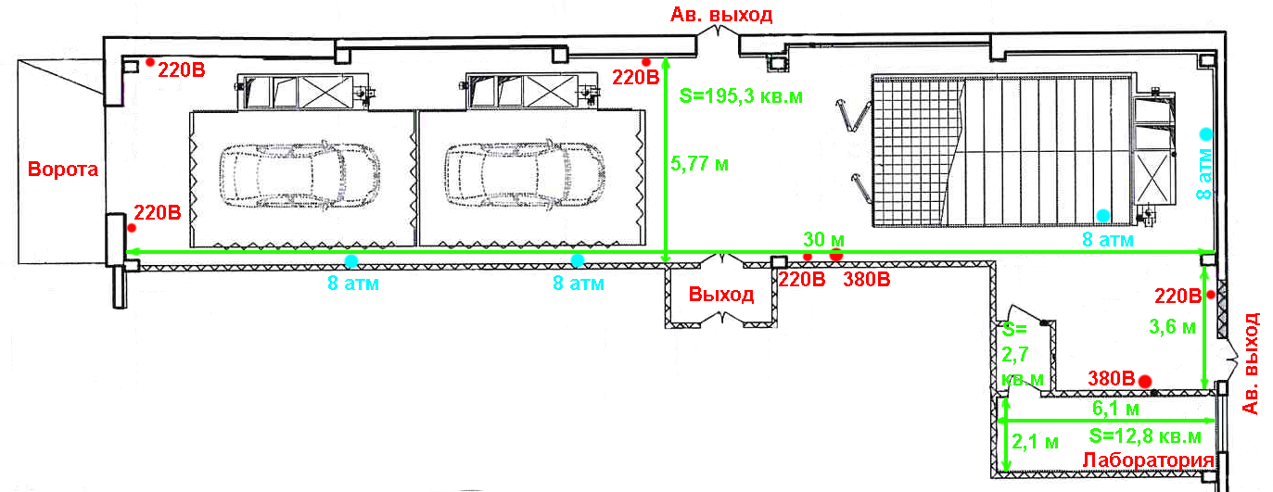

- деталь для задания

- стол для информации

- рабочие места

- рабочий модуль

- рабочий стол

- ИК-сушка

- компрессор

- мойка краскопультов

**Условные обозначения**

1, 2, 3, 4

4

3

2

1

**Комната главного эксперта: Комната экспертов:**

**Комната участников:**

**Условные обозначения по символам.**

**.Вешалка**

**.Стол**

**.Ноутбук**

**. Мфу**

**. Стул переговорный**

**Комната экспертов** –включает столы и стулья, оргтехнику, в количестве, необходимом для данного количества экспертов.

**Комната главного эксперта** – необходима Главному эксперту для выставления оценок

**Комната участников** – в комнате участников конкурсанты ждут своей очереди на прохождение задания согласно жеребьёвки.